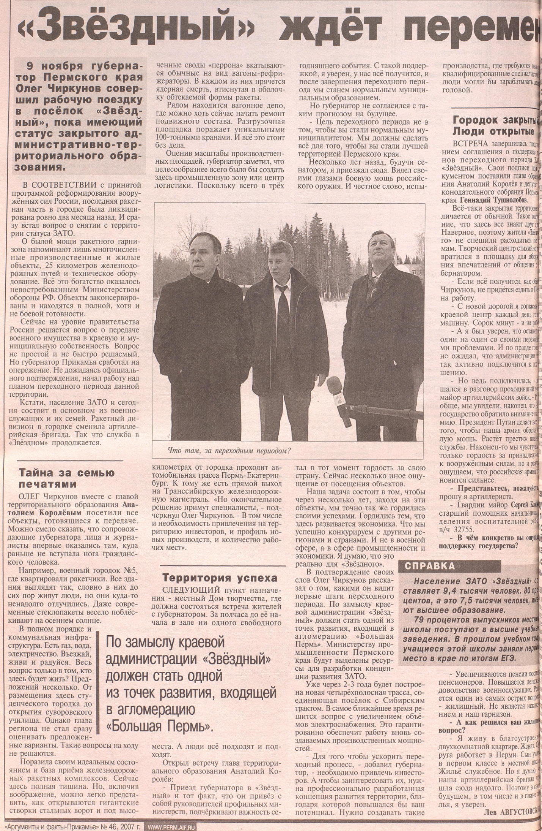
Августовский, Л. "Звёздный" ждёт перемен / Л. Августовский // АиФ-Прикамье. – 2007. – нояб. (N 46). – С. 14.

